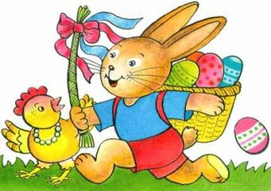

JÍDELNÍČEK
od 21.4. do 25.4.2014

DEN | PŘESNÍDÁVKA | OBĚD | SVAČINKA
PONDĚLÍ | Velikonoční pondělí | Velikonoční pondělí | Velikonoční pondělí
ÚTERÝ | Jablko, sirup  Grahamový rohlík s pomazánkou z tresčích jater  Paprika  Čaj s mlékem | Polévka pórková  Čočka na kyselo  Vejce, chléb  Okurek  Minerálka | Banánový salát  Oplatek  Mátový čaj
STŘEDA | Banány, minerálka  Chléb s pomazánkou  ze strouhaného sýra  Paprika  Bílá káva | Polévka drůbková s těstovinou  Pečené maso  Hlávkové zelí  Knedlík  Sirup | Chléb s masovou pomazánkou  Rajče  Citrónový čaj
ČTVRTEK | Jablko, sirup  Grahamový rohlík  s tuňákovou pomazánkou  Okurek  Kakao | Polévka kmínová  Azu  Rýže  Citronáda | Ovocný salát  Oplatek  Mátový čaj
PÁTEK | Mrkev, džus  Žitný chléb s hermelínovou  pomazánkou  Paprika  Čaj s mlékem | Polévka selská  Špenát, vejce  Brambory  Minerálka | Barevné těstoviny  Heřmánkový čaj


Změna jídelníčku vyhrazena ! Zpracovala: Schildnerová Pavlína – kuchařka Schválil: Ing.Hrouda Petr – provozář ŠJ V Jeseníku dne : 9.4.2014
DOBROU CHUŤ!

